TRƯỜNG THCS HÒA HƯNG
MÔN MĨ THUẬT

PHIẾU HƯỚNG DẪN HỌC SINH TỰ HỌC

NỘI DUNG | GHI CHÚ
Tên bài học/ chủ đề - Khối lớp
(ghi vở) CHỦ ĐỀ 1  KHÁM PHÁ LỨA TUỔI VÀ MÔI TRƯỜNG HỌC TẬP  (tuần 3) | 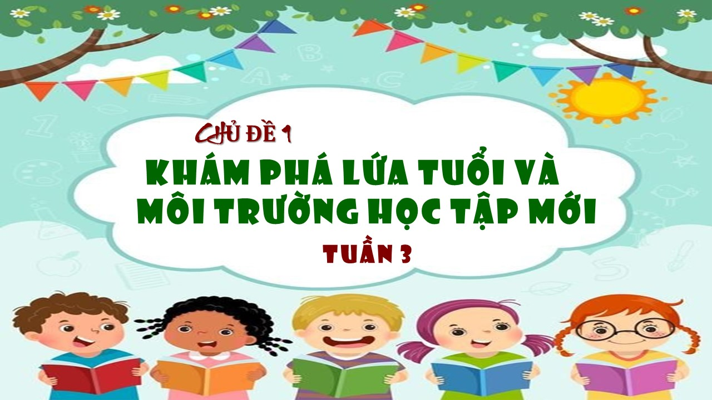
(ghi vở) Hoạt động 6  Dành thời gian cho sở thích của em | 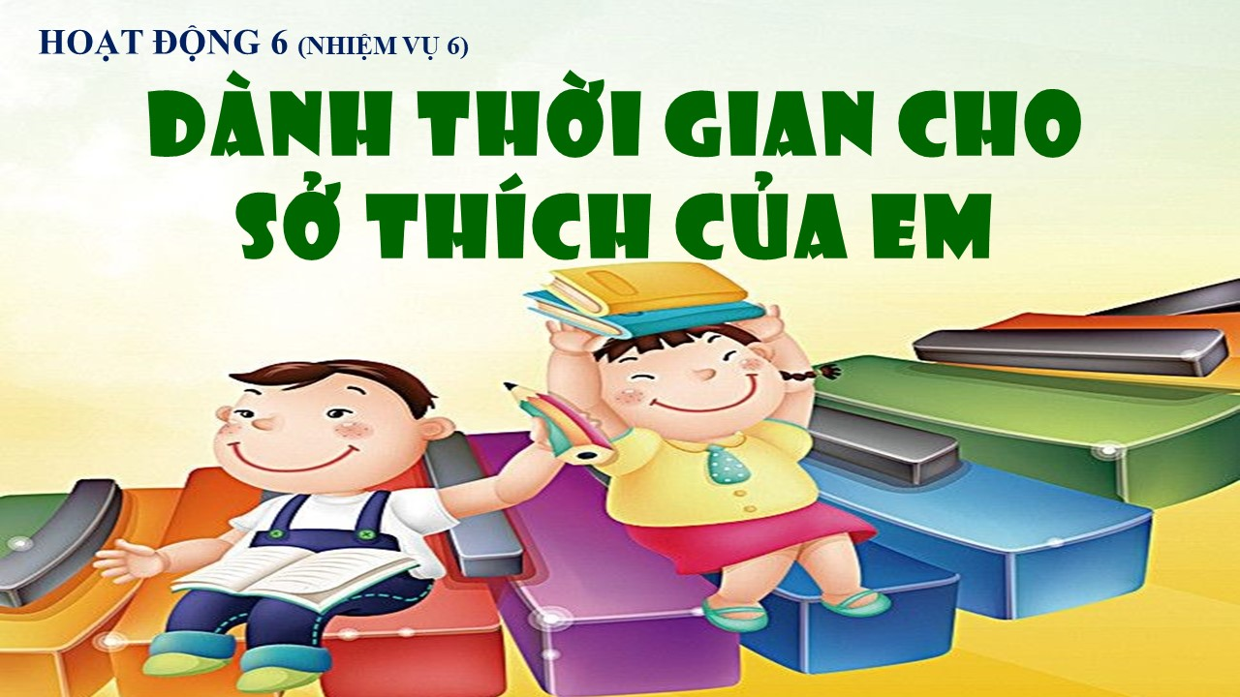
Em ghi sở thích vào vở và nói rõ sở thích đó có ý nghĩa như thế nào với cuộc sống của em? | 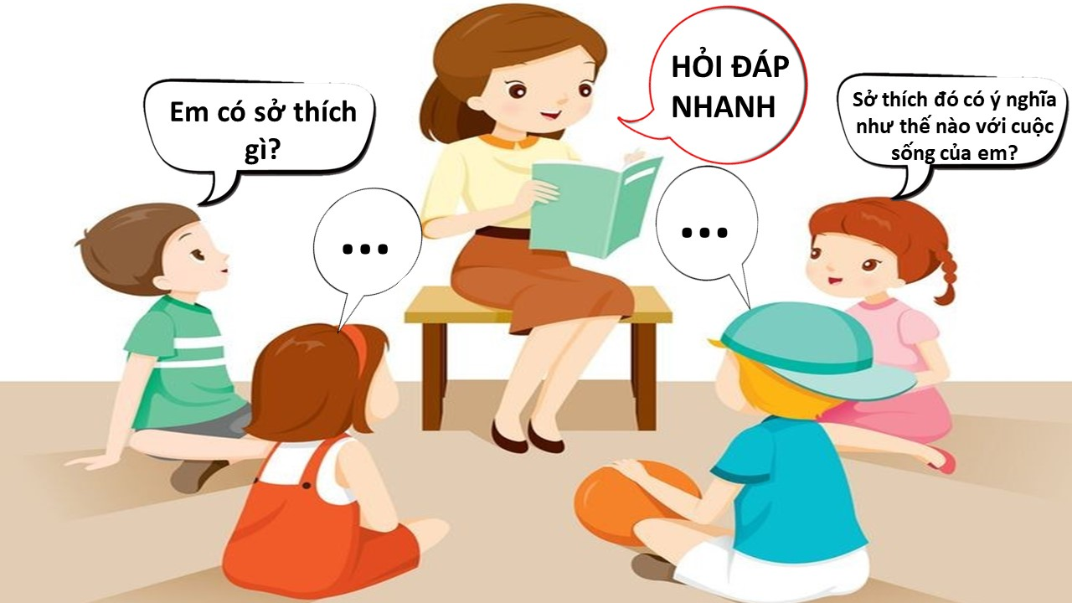
Em kẻ bảng sở thích vào vở và ghi rõ vào từng cột. | 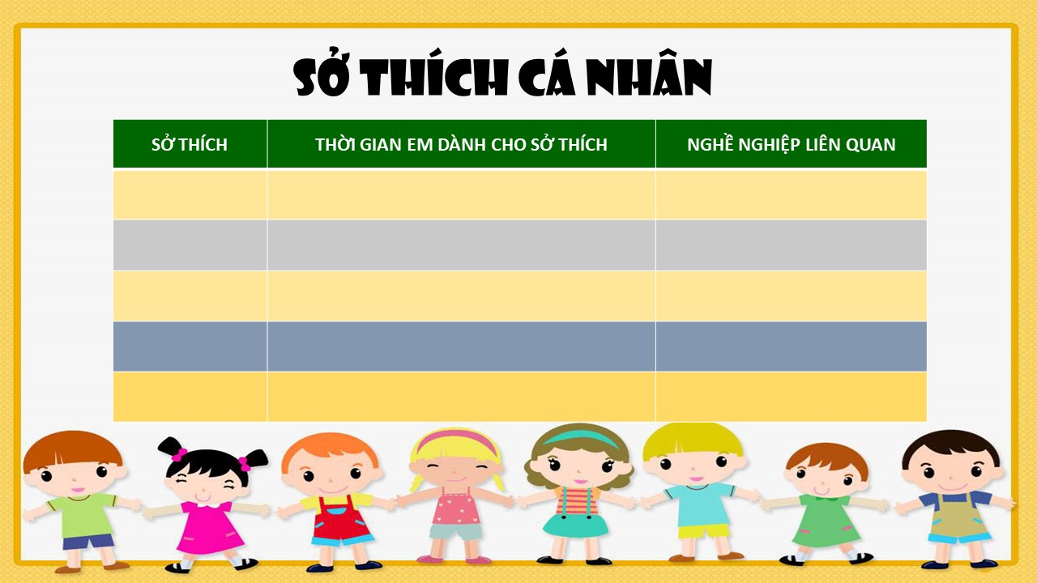
 | 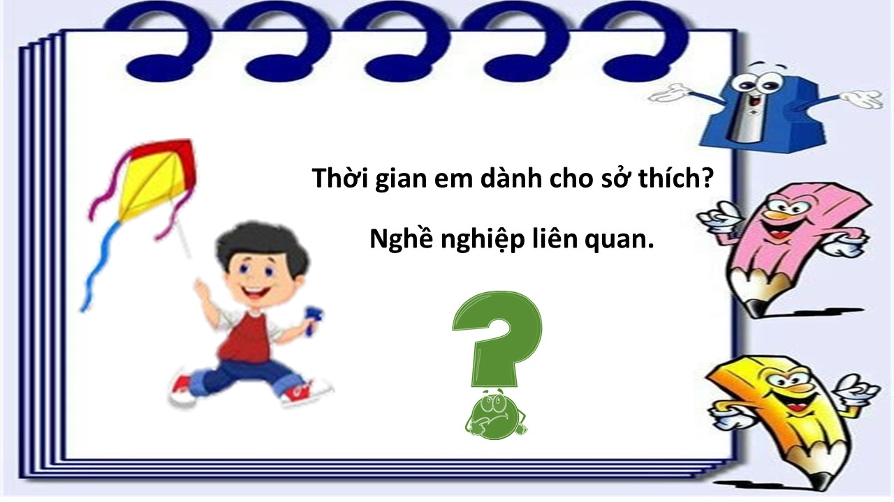
 | 
 | 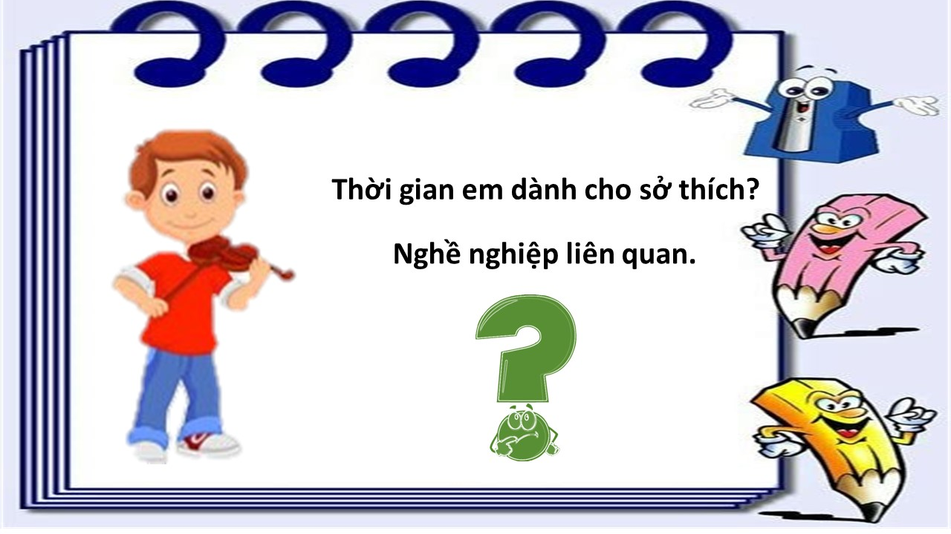
 | 
 | 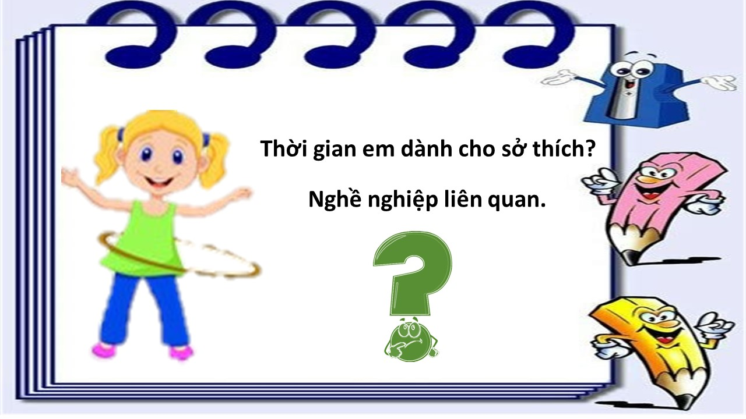
Thảo luận | 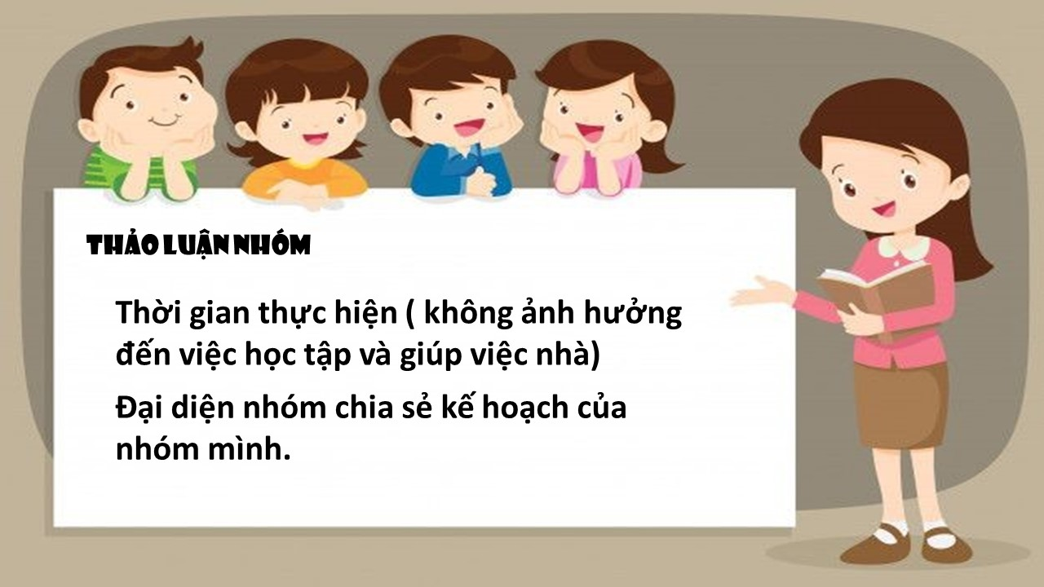
PHẦN GHI VÀO VỞ  Hoạt động 7  Rèn luyện để thích ứng với sự thay đổi | 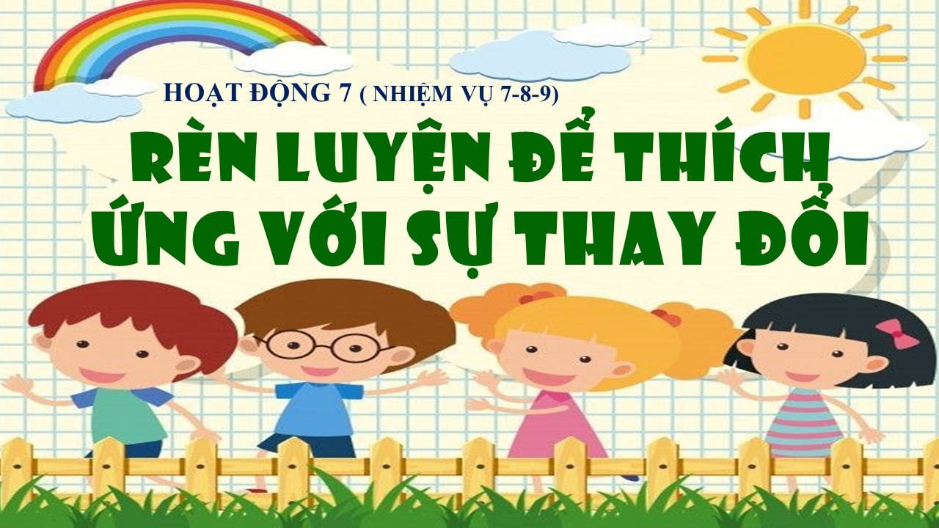
 | 
Em chọn những điều phù hợp với bản thân, ghi vào vở và ghi chú thuận lợi hay khó khăn vào những điều đó | 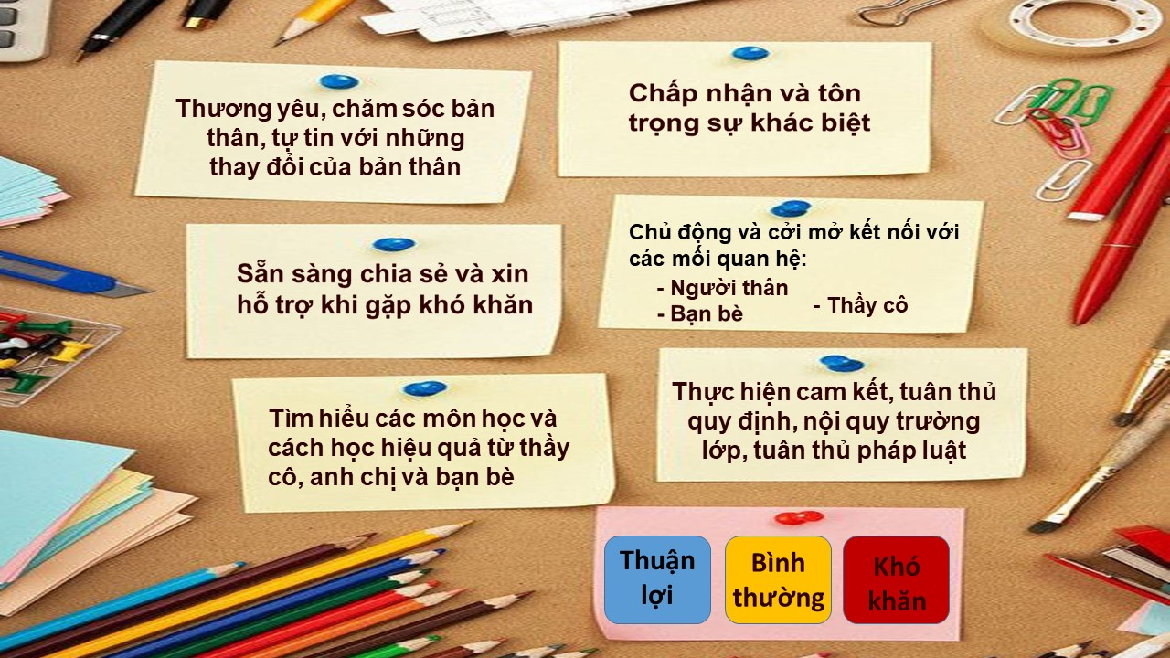
Em làm theo yêu cầu bên. | 
 | 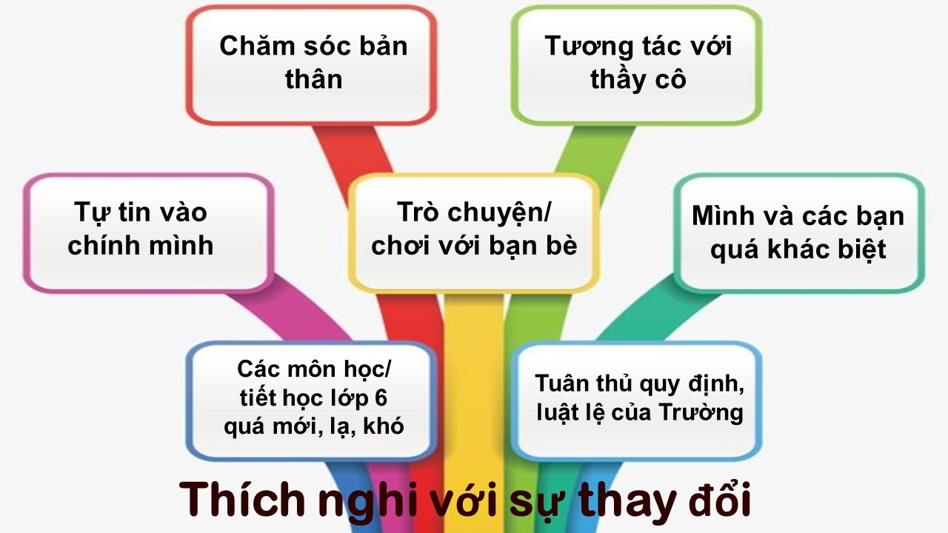
(ghi vở)Nhiệm vụ 8  Giúp bạn hòa đồng với môi trường học tập mới | 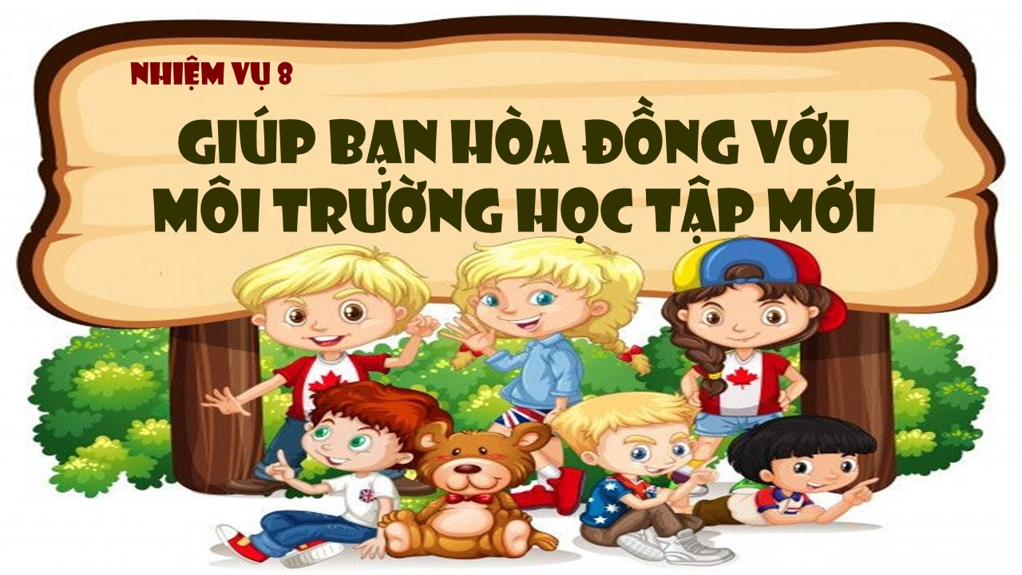
Đọc sgk | 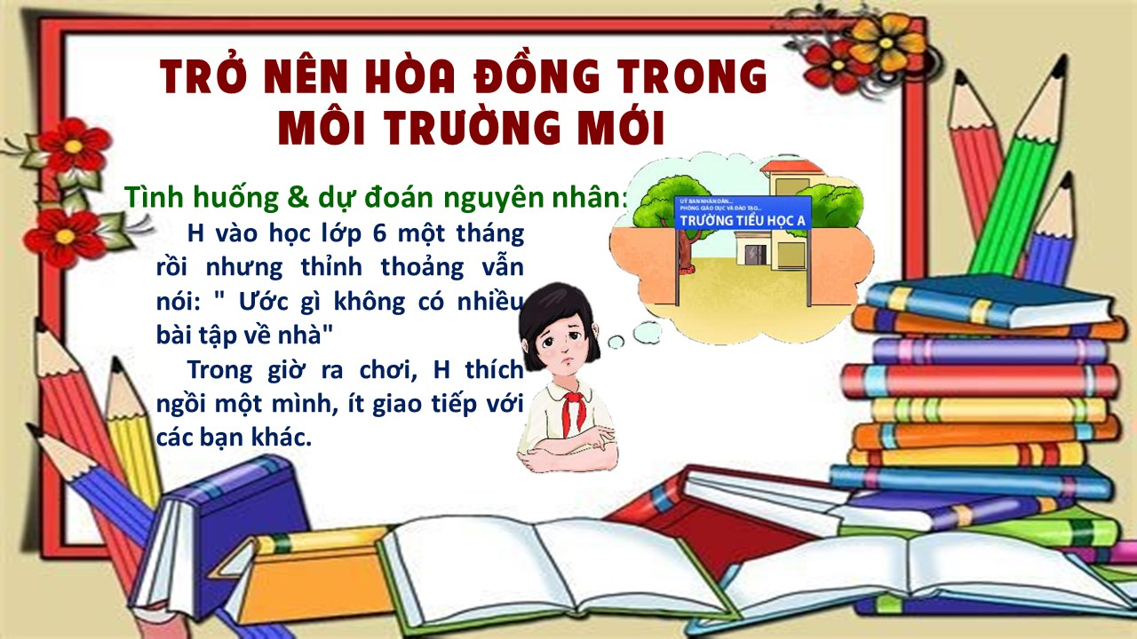
Em ghi đề xuất của mình vào vở nhé | 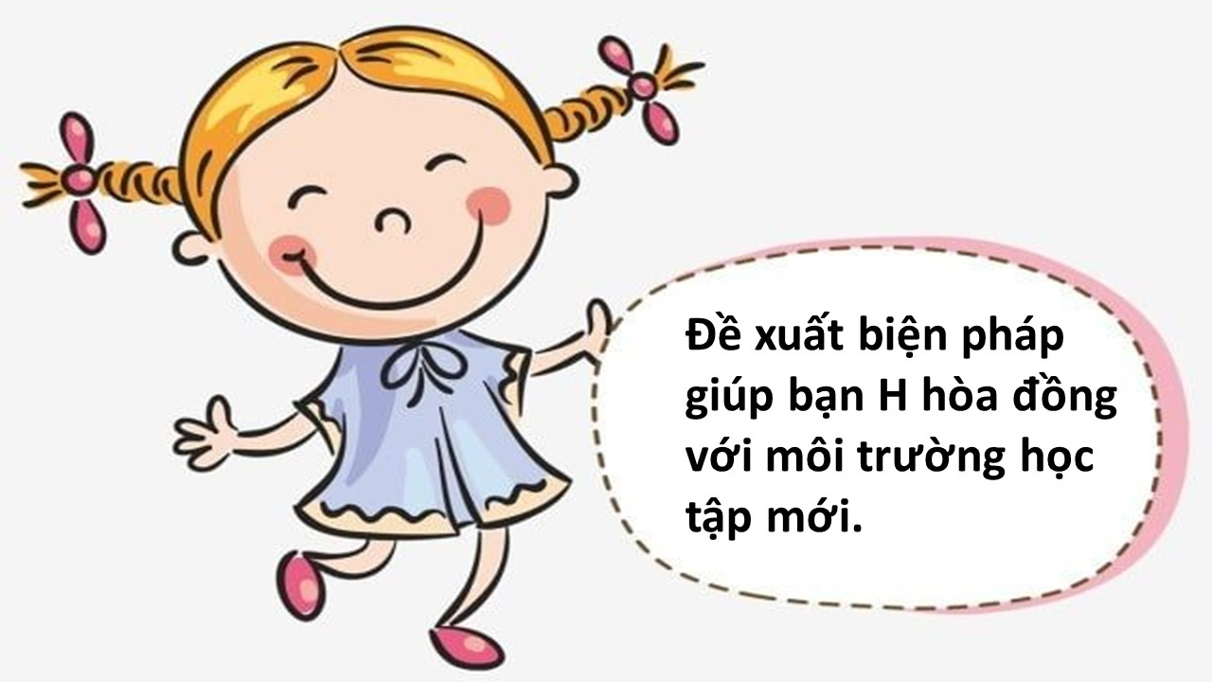
Kiểm tra, đánh giá quá trình tự học. | * Câu 1: Các em có thực hiện đúng như hướng dẫn chưa ?  * Câu 2: Khi thực hiện bài này em có gặp khó khăn gì không ?  * Câu 3: Khi hoàn thành xong bài học em có biết cách nộp bài cho cô chưa ?

Các em hãy ghi lại các thắc mắc của mình vào phiếu dưới đây và gửi cho cô.

PHIẾU THẮC MẮC CỦA HỌC SINH

Trường: THCS HÒA HƯNG
Lớp: ............
Họ tên học sinh: ................................................................................................

Môn học | Nội dung học tập | Câu hỏi của học sinh
HĐTN

